综合练习卷（1）
班级____________姓名____________________
一、不定项选择题。（48分）
1、下列说法中正确的是
A．在一房间内，打开一台冰箱的门，再接通电源，过一段时间后，室内温度就会降低
B．从目前的理论看来，只要实验设备足够高级，可以使温度降低到－274℃
C．第二类永动机不能制造出来，尽管它不违反热力学第一定律，但它违反热力学第二定律
D．机械能可以自发地全部转化为内能，内能也可以全部转化为机械能而不引起其他变化
2、如图所示，传送带的水平部分长为L，传动速率为v，在其左端无初速释放一小木块，若木块与传送带间的动摩擦因数为μ，则木块从左端运动到右端的时间不可能是

A．$\frac{L}{v}+\frac{v}{2μg}$ B．$\frac{L}{v}$
C．$\sqrt{\frac{2L}{μg}}$ D．$\frac{2L}{v}$
3、2005年10月12日，“神舟”六号顺利升空入轨。14日5时56分，“神舟”六号飞船进行轨道维持，飞船发动机点火工作了6.5s。所谓“轨道维持”就是通过控制飞船上发动机的点火时间和推力的大小和方向，使飞船能保持在预定轨道上稳定运行。如果不进行轨道维持，由于飞船受轨道上稀薄空气的摩擦阻力，轨道高度会逐渐缓慢降低，在这种情况下，下列说法中正确的是：
A．飞船受到的万有引力逐渐增大、线速度逐渐减小
B．飞船的向心加速度逐渐增大、周期逐渐减小、线速度和角速度都逐渐增大
C．飞船的动能、重力势能和机械能都逐渐减小
D．重力势能逐渐减小，动能逐渐增大，机械能逐渐减小
4、已知平面简谐波在x轴上传播，原点O振动图线如图a所示，t时刻的波形图线如图b所示。则t/=t+0.5s时刻的波形图线可能是
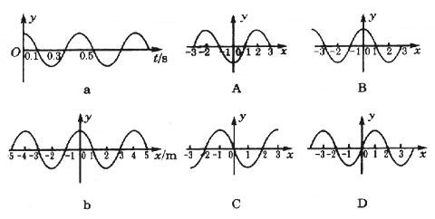
5、质量相等的A、B两球之间压缩一根轻弹簧，静置于光滑水平桌面上。当用板挡住小球A而只释放B球时，B球被弹出落于距桌边距离为s的水平地面上，如图所示。问当用同样的程度压缩弹簧，取走A左边的挡板，将A、B同时释放，B球的落地点距桌边距离为
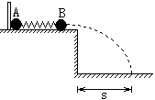
A．$\frac{s}{2}$ B．$\sqrt{2}s$
C．s D．$\frac{\sqrt{2}}{2}s$
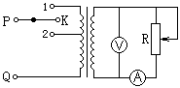
6、如图为一理想变压器组成的工作电路图。PQ接恒定的交流电源上，K开始时接1，副线圈接一可变电阻R，则
A．当R的滑片向下移动时，变压器输出功率变小
B．当R的滑片向上移动时，变压器的输入功率变小
C．当R的滑片向下移动时，电压表的示数不变，
电流表的示数变大
D．当电键K由l掷向2，而负载电阻R不变，电压表与电流表的示数都不变
7、如图所示，光滑的“∏”型金属导体框竖直放置，质量为m的金属棒MN与框架接触良好。磁感应强度分别为B₁、B₂的有界匀强磁场方向相反，但均垂直于框架平面，分别处在abcd和cdef区域。现从图示位置由静止释放金属棒MN，当金属棒进入磁场B₁区域后，恰好作匀速运动。以下说法中正确的有
A．若B₂=B₁，金属棒进入B₂区域后将加速下滑
B．若B₂=B₁，金属棒进入B₂区域后仍将保持匀速下滑
C．若B₂<B₁，金属棒进入B₂区域后可能先加速后匀速下滑
D．若B₂>B₁，金属棒进入B₂区域后可能先减速后匀速下滑
8、氢原子的能级如图所示，一群氢原子处于n=3的激发态，在向基态跃迁的过程中，下列说法中正确的是
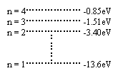A．这群氢原子能发出三种频率不同的光，其中从n=3跃迁到n=2所发出光的波长最短
B．这群氢原子能发出两种频率不同的光，其中从n=3跃迁到n=1
所发出光的波长最大
C．用这群氢原子所发的光照射逸出功为2.49eV的金属钠，则从
金属钠表面所发出的光电子的最大初动能为11.11eV
D．用这群氢原子所发的光照射逸出功为2.49eV的金属钠，则从
金属钠表面所发出的光电子的最大初动能为9.60eV

二、实验题。（17分）
9、下图中游标卡尺的读数为 mm，螺旋测微器的读数为 mm．

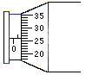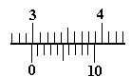

10、在测定电流表内阻的实验中，备用的器材有：
A．待测电流表（量程0～100μA） B．电阻箱（0～9999Ω）
C．电阻箱（0～99999Ω） D．电源（电动势2V，有内阻）
E．电源（电动势6V，有内阻） F．若干电键和导线
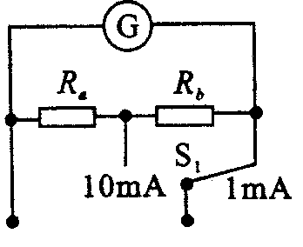
（1）若采用图1所示的电路测电流表的内阻，并要求得到较高的精确度，以上器材中可变电阻R₁应选用____________；可变电阻R₂应选用___________；电源应选用____________。（填字母代号）
图2
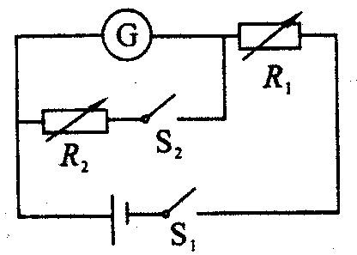
图1

（2） 若将此电流表改装成一只双量程电流表，现有两种备选电路图2和图3，两个电路中，图_________较合理，另一电路不合理的理由是_____________________________________
______________________________________________________。
三、计算题。（16分+19分+20分）
11、一质量为m的质点，系在细绳的一端，绳的另一端固定在平面上，此质点在粗糙水平面上作半径为r的圆周运动，设质点的最初速率是v₀，当它运动一周时，其速率为v₀/2，求：
（1）摩擦力做的功；
（2）动摩擦因数；
（3）在静止以前质点运动了多少圈？

12、如图所示，ef,gh为水平放置的足够长的平行光滑导轨，导轨间距为L=1m，导轨左端连接一个R=2Ω的电阻，将一根质量为0.2kg的金属棒cd垂直地放置导轨上，且与导轨接触良好，导轨与金属棒的电阻均不计，整个装置放在磁感应强度为B=2T的匀强磁场中，磁场方向垂直于导轨平面向下。现对金属棒施加一水平向右的拉力F，使棒从静止开始向右运动。试解答以下问题。
（1）若施加的水平外力恒为F=8N，则金属棒达到的
c
d
f
e
g
h
R
F
稳定速度v₁是多少？
（2）若施加的水平外力的功率恒为P=18W，则金属
棒达到的稳定速度v₂是多少？
（3）若施加的水平外力的功率恒为P=18W，则金属棒从开始运动到速度v₃=2m/s的过程中电阻R产生的热量为8.6J，则该过程所需的时间是多少？

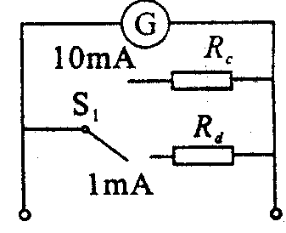
图3

13、如图，在真空中，半径为R的虚线所围的圆形区域内存在匀强磁场，磁场方向垂直纸面向外。在磁场右侧有一对平行金属板M和N，两板间距离也为R，板长为2R，两板的中心线O₁O₂与磁场区域的圆心O在同一直线上，两板左端与O₁也在同一直线上。现有一电荷量为q、质量为m的带正电粒子，以速率v₀从圆周上的最低点P沿垂直于半径OO₁并指向圆心O的方向进人磁场，当从圆周上的O₁点飞出磁场时，给M、N板加上如右边图所示电压u，最后粒子刚好以平行于N板的速度从N板的边缘飞出，不计平行金属板两端的边缘效应及粒子所受的重力，
（1）求磁场的磁感应强度B的大小；
（2）求交变电压的周期T和电压U₀的值；
（3）若t=时，将该粒子从MN板右侧沿板的中心线O₂O₁，仍以速率v₀射人M、N之间，求粒子从磁场中射出的点到P点的距离．

高三物理模拟练习（1）参考答案
1、C 把冰箱门打开，让冰箱工作，因要消耗电能，故室内温度要升高，选项A错误；－273.15℃是低温的极限值，故选项B错误；第二类永动机没有违背能量守恒定律，但违背了热力学第二定律，是不可能制成的，选项C正确；机械能可以完全转化为内能，但内能不能全部转化为机械能，而不引起其他变化，一切与热现象有关的物理过程都是不可逆的，选项D错误。
2、B 当在传送带的左端无初速释放一木块后，木块在传送带上的运动有两种可能，一种可能是木块一直加速，则其运动时间可以表示为C、D两种形式；另一种可有是木块先加速，当达到与传送带共速后，摩擦力消失，木块再做匀速运动到右端，此时其运动时间是选项A，所以不可能的就是B。
3、BD 当飞船的高度降低时，受到的万有引力逐渐增大，向心加速度增大，但万有引力做的功大于阻力对飞船做的功，飞船的线速度增大，选项A错误，由公式$ω=\sqrt{\frac{\text{GM}}{r^{3}}}$知，当r减小时，角速度增大，而T=$\frac{2π}{ω}$，可知周期减小，选项B正确；飞船高度降低，重力势能减小，由于空气阻力做负功，使得飞船的机械能减小，选项C错误，选项D正确。
4、CD
5、D 用挡板挡住小球A时，弹性势能完全转化为B的动能，所以$E_{p}=\frac{1}{2}{\text{mv}}^{2}$；取走挡板之后，弹性势能转化为A、B的动能，由动量守恒可知，A、B的速度大小相等，所以$E_{p}=\frac{1}{2}m^{'}v^{2}+\frac{1}{2}mv^{}=mv^{}$，比较可知$v^{'}=\frac{\sqrt{2}}{2}v$，又因为离开水平桌面后，B两次的运动时间不变，所以$s^{'}=\frac{\sqrt{2}}{2}v$，可知D正确。
6、BC 7、BCD 8、D 9、29.8 0.760
10、（1）C B E
（2）图（2） 因为在图（3）电路状态下，更换量程会造成两分流电阻都未并联在表头两端，以致流过表头电流超过满偏电流而损坏
11、解：
（1）摩擦力作功为W=E_{k}=E_{k0}=$\frac{1}{2}{\text{mv}}^{2}−\frac{1}{2}{\text{mv}}_{0}^{2}=−\frac{3}{8}{\text{mv}}_{0}^{2}$.
（2）由于摩擦力是一恒力，且F_{f}=μmg，故有W=－F_{fs}=－2πrμmg，可解得动摩擦因数
$$μ=\frac{3v_{0}^{2}}{\text{16}π\text{rg}}\text{.}$$
（3）由于一周中损失的动能为$\frac{3}{8}{\text{mv}}_{0}^{2}$，则在静止前可运行的圈数$n=|\frac{E_{k0}}{W}|=\frac{4}{3}$圈。
12、解：（1）由E=BLv、I=E/R和F=BIL知 F=(B²L²v)/R…………………………①
带入数据后得v₁=4m/s ……………………………………②
（2）$由F=\frac{B^{2}L^{2}v}{R}和P=\text{Fv}{有v}_{2}=\frac{\sqrt{\text{PR}}}{\text{BL}}$ …………………③
代入数据后得$v_{2}=\frac{\sqrt{\text{18}×2}}{2×1}m/s=3m/s$ …………………④
（3）$\text{Pt}=\frac{1}{2}{\text{mv}}_{3}^{2}+Q$ ………………………⑤
$$\begin{aligned} \\ t=\frac{\frac{1}{2}{\text{mv}}_{3}^{2}+Q}{P}=\frac{\frac{1}{2}×0\text{.}2×2^{2}+8\text{.}6}{\text{18}}s=0\text{.}5s\end{aligned}$$
13、解：（1）粒子自P点进入磁场，从O₁点水平飞出磁场，运动的半径必为b，则
$\text{qvB}＝\frac{{\text{mv}}_{0}^{2}}{R}$ ①
解得 $B＝\frac{{\text{mv}}_{0}}{\text{Rq}}$ ②
（2）粒子自O₁点进入磁场，最后恰好从N板的边缘平行飞出，设运动时间为t，则
2R＝v₀t ③
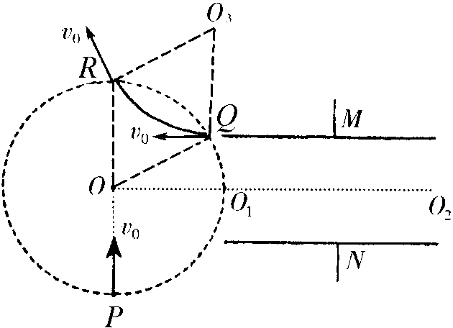
$\frac{R}{2}=2n⋅\frac{1}{2}⋅\frac{{\text{qU}}_{0}}{\text{mR}}{\left(\frac{T}{2}\right)}^{2}$ ④
t＝nT（n＝1，2，…） ⑤
解得 $T＝\frac{2R}{{\text{nv}}_{0}}$ （n＝1，2，…） ⑥
$U_{0}＝\frac{{\text{nmv}}_{0}^{2}}{2q}$ （n＝1，2，…） ⑦
（3）当t=粒子以速度v₀沿O₂O₁射入电场时，则该粒子恰好从M板边缘以平行于极板的速度射入磁场，且进入磁场的速度仍为v₀，运动的轨道半径仍为R． ⑧
设进入磁场的点为Q，离开磁场的点为O₄，圆心为O₃，如图所示，四边形OQ O₃O₄是菱形，故O O₄∥ QO₃． ⑨
所以P、O、O₄三点共线，即PO O₄为圆的直径．即P O₄间的距离为2R． ⑩

